**四川太极大药房连锁有限公司员工技能提升培训方案**

【培训目的】提升药店新员工（入职不超过1年）专业技能，教会提升商品熟悉度的方法、训练开口问症的习惯、掌握基本的关联销售技巧。

【培训周期】3个月

【培训方向】

1、疾病知识：药店常见18种疾病的专业知识、药学知识和初级开口问症话术。

2、商品知识：上述疾病常用药品知识信息、货位及关联用药、销售话术。

3、关联销售技能：关联销售基本步骤。

【培训方式】

1、线上学习与门店训练相结合，重在门店实操。

2、店长掌握训练检核方法，组织推动新员工学习训练，定期开展检核，帮扶员工熟悉门店商品、养成开口问症习惯。

【培训计划】

|  |  |  |  |  |
| --- | --- | --- | --- | --- |
| **时间** | **培训内容** | | **时间** | **培训要求** |
| **2022年1月** | **学** | 1、《新员工训练方向及训练工具》及《新员工必须知道的门店指标》的学习与自检 | 1.5-1.9 | 自检得分为满分 |
| 2、完成4个必学疾病（感冒、咳嗽、胃部疾病、风湿骨痛）的学习与自检 | 1.10-1.31 | 自检得分为满分 |
| 3、商品学习与问答练习 | 1.17开始 | 每个月商品问答练习每人不少于1000分 |
| **练 检** | 1、店长对新员工进行开口问症的场景检核（模拟场景检核） | 1.10-2.6 |  |
| **2022年2月** | **学** | 1、《瑞商网拿药训练演示》的学习与自检 | 2.1-2.6 | 自检得分为满分 |
| 2、完成4个必学疾病（高血压、糖尿病、高血脂、冠心病）的学习与自检 | 2.7-2.28 | 自检得分为满分 |
| 3、商品学习与问答练习 |  | 每个月商品问答练习每人不少于1000分 |
| **练 检** | 1、店长组织新员工进行拿药训练 | 2.7开始 | 每人每周不少于3次 |
| 2、店长对新员工进行开口问症的场景检核（真实场景检核） | 2.7开始 | 每人每周不少于3次 |
| **销** | 1、导出前两个月学练检数据 | 3月份第一周 |  |
| 2、导出员工前两个月销售数据 |  |
| **2022年3月** | **学** | 1、《关联销售五步法》及《销售收银八步曲》的学习与自检 | 3.1-3.6 | 自检得分为满分 |
| 2、完成2个必学疾病（皮肤疾病、妇科疾病）的学习与自检 |  |  |
| 3、商品学习与问答练习 |  | 每个月商品问答练习每人不少于1000分 |
| **练 检** | 1、店长组织新员工进行拿药训练 |  | 每人每周不少于3次 |
| 2、店长组织新员工进行开口问症的场景检核（真实场景） |  | 每人每周不少于3次 |
| 3、店长组织新员工进行关联销售五步法的场景检核（模拟场景） | 3.7开始 | 每个每周不少于5次 |
| **销** | 1、导出前三个月学练检数据 | 4月份第一周 |  |
| 2、导出员工前三个月销售数据 |  |

【学习方式】

指定员工微信进入“YAO培圈” 瑞学入口 商品知识**“新人专属”。（如下图所示）**

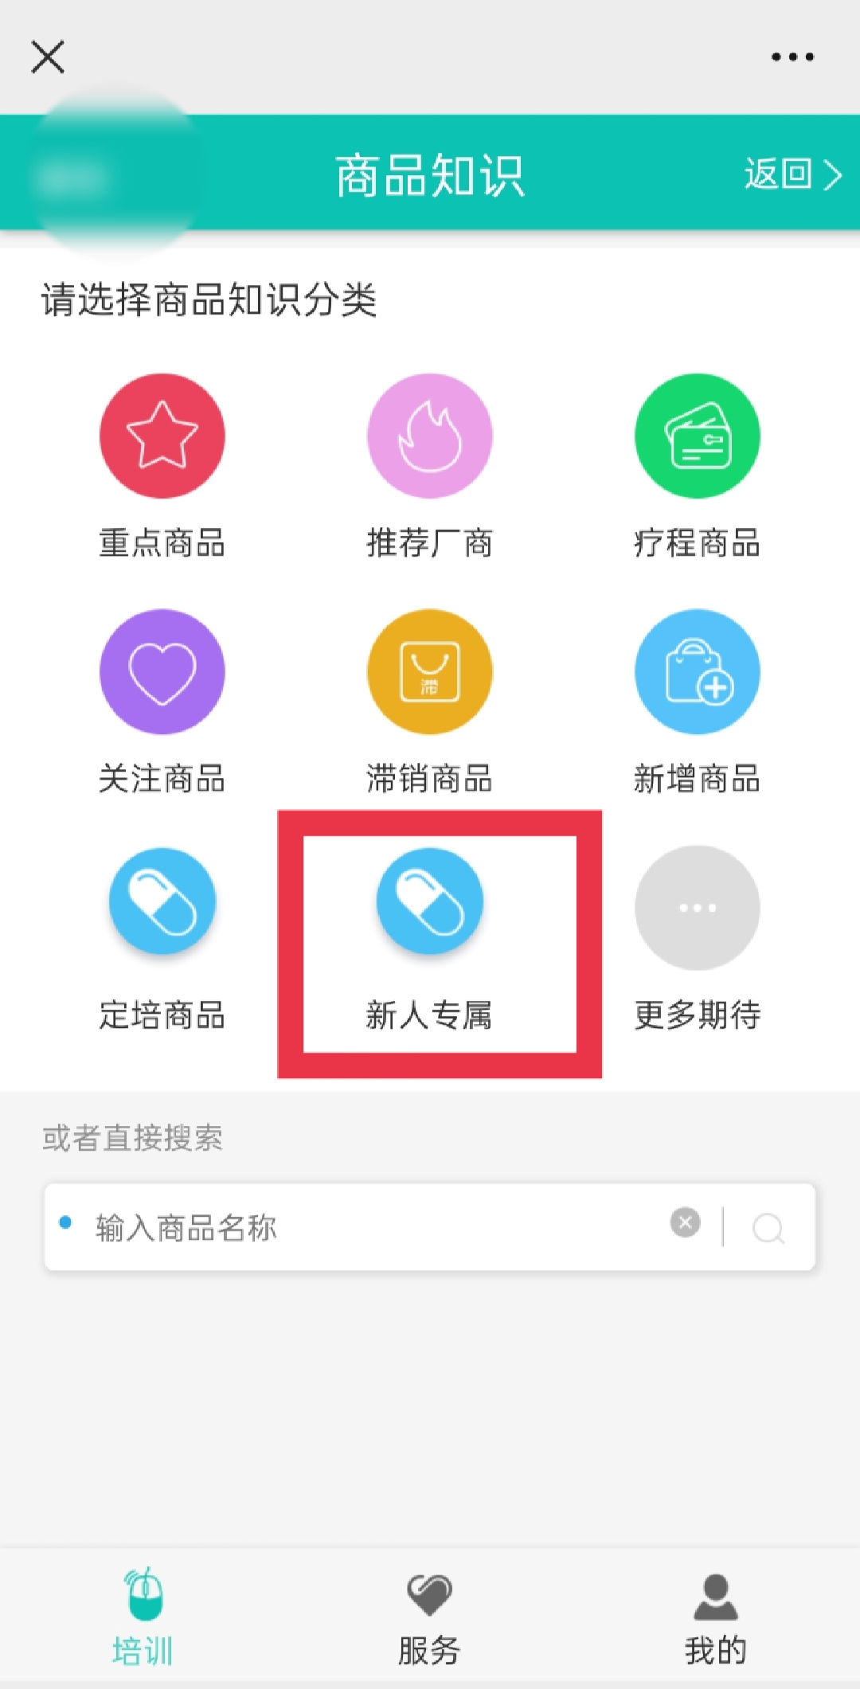

【培训考核】

组建员工技能提升项目学习钉钉群，培训科每周将在群内通报学习完成情况，请所有参训员工按照培训计划中安排的内容，及时开展相应学习，门店店长及片区主管做好检核工作，具体考核后续另行下发。

参训员工在使用瑞学“YAO培圈”过程中，如有任何问题，请及时联系人事培训科张蓉。

综合管理部人事培训科

2022年1月5日